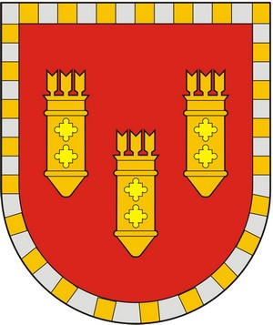

ЧУВАШСКАЯ РЕСПУБЛИКА
СОБРАНИЕ ДЕПУТАТОВ АЛАТЫРСКОГО МУНИЦИПАЛЬНОГО ОКРУГА ПЕРВОГО СОЗЫВА
ЧӐВАШ РЕСПУБЛИКИ
УЛАТӐР МУНИЦИПАЛИТЕТ ОКРУГӖН ПӖРРЕМӖШ СОЗЫВ ДЕПУТАЧӖСЕН ПУХӐВӖ

РЕШЕНИЕ

"30" мая 2023 года | г. Алатырь | № 15/21

О внесении изменений в Генеральный план Алтышевского сельского поселения Алатырского района Чувашской Республики, утвержденный решением Собрания депутатов Алтышевского сельского поселения Алатырского района от 12.11.2008 № 36/3

В соответствии с Градостроительным кодексом Российской Федерации, Федеральным законом от 06.10.2003 № 131-ФЗ «Об общих принципах организации местного самоуправления в Российской Федерации», Законом Чувашской Республики от 18.10.2004 № 19 «Об организации местного самоуправления в Чувашской Республике», Законом Чувашской Республики от 04.06.2007 № 11 «О регулировании градостроительной деятельности в Чувашской Республике», Уставом Алатырского муниципального округа Чувашской Республики, решением Собрания депутатов Алатырского муниципального округа от 14.12.2022 № 6/11 «О вопросах правопреемства», Собрание депутатов Алатырского муниципального округа Чувашской Республики
РЕШИЛО:
- Внести в генеральный план Алтышевского сельского поселения Алатырского района, утверждённый решением Собрания депутатов Алтышевского сельского поселения от 12.11.2008 № 36/3, прилагаемые изменения, разработанные ООО «Кадастровый инженер»:
  - Положение о территориальном планировании;
  - Карта планируемого размещения объектов местного значения поселения согласно приложению к Генеральному плану;
  - Карта границ населенных пунктов (в том числе границ образуемых населенных пунктов), входящих в состав поселения согласно приложению к Генеральному плану;
  - Карта функциональных зон поселения согласно приложению к Генеральному плану.
  - Материалы по обоснованию генерального плана:
- Материалы по обоснованию генерального плана в текстовой форме;
- Материалы по обоснованию генерального плана в виде карт
  - Сведения о границах населенных пунктов (в том числе образуемых населенных пунктов), входящих в состав поселения согласно приложению к Генеральному плану.
- Настоящее решение вступает в силу после его официального опубликования.

Председатель Собрания депутатов  Алатырского муниципального округа | С.В. Павлёнков
Глава Алатырского муниципального округа | Н.И. Шпилевая

